# ORIÓN 1.1 MANUAL DE USUARIO

El presente manual de usuario tiene la finalidad de proporcionar los conocimientos necesarios para la manipulación del sistema web que permite la creación, modificación y eliminación de semáforos virtuales.

## Primeros pasos.

El sistema web está conformado por una sola pantalla, tal como se muestra en la imagen 1.1.

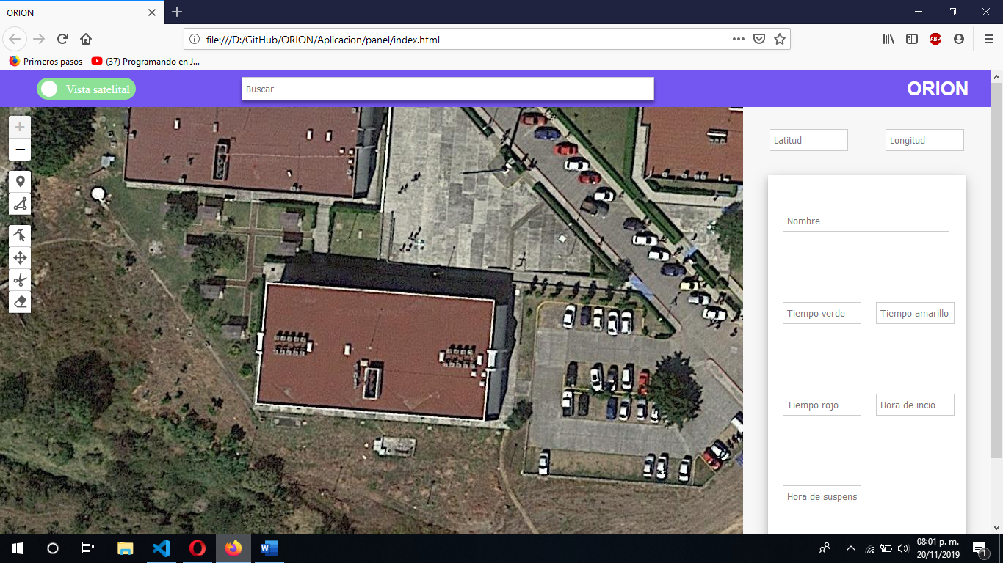

Imagen .1 Vista general de Orión

Orión está conformado por una sola pantalla, la cual esta seccionada en 3 diferentes partes una barra de herramientas, un mapa y un formulario.

## Cambio de vista de mapa.

La visualización del mapa está disponible en dos formas diferentes: La vista satelital y la vista de trazos.

Esta visualización se puede manipular con el botón de la figura 1.2

Imagen 2.2 Botón de cambio de vista

Las imágenes 1.3 y 1.4 muestran las vistas obtenidas al pulsar el botón de la imagen 1.2 respectivamente.

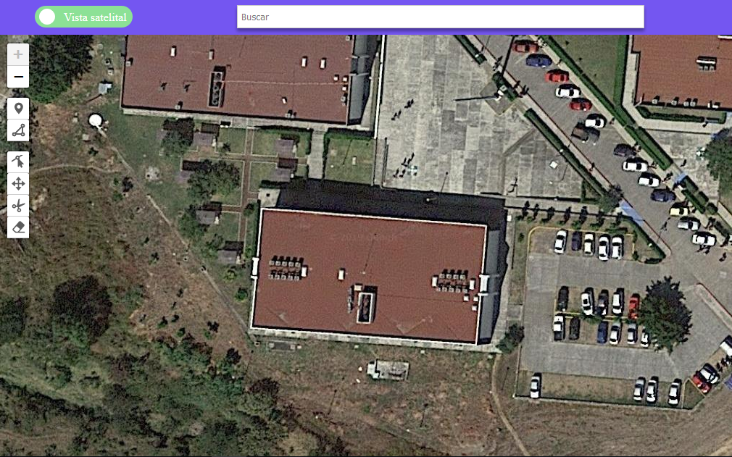

Imagen 1.3 Orión con vista satelital

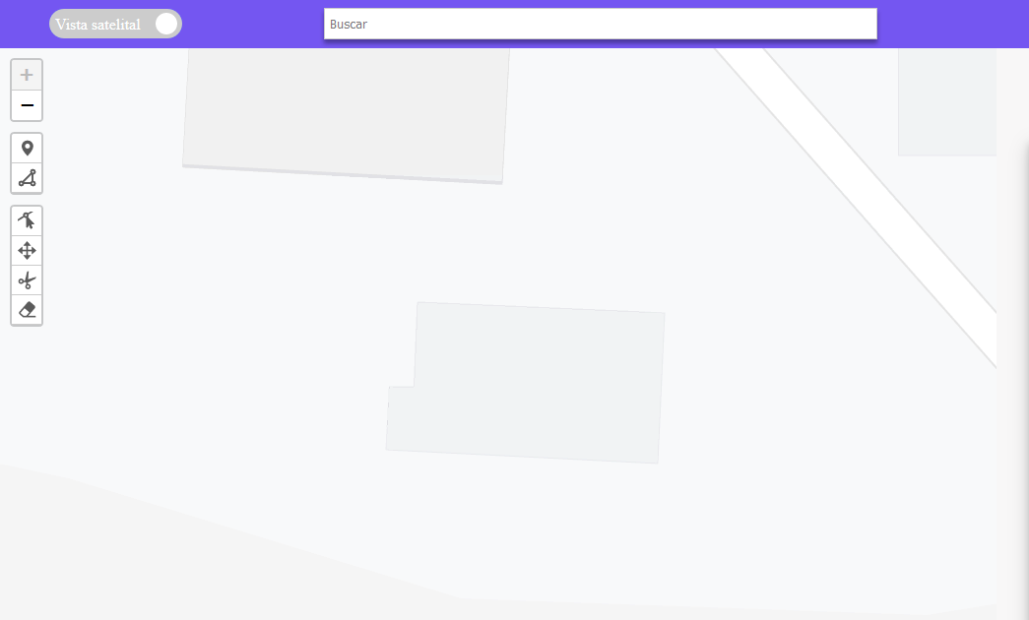

Imagen 1.4 Orión con vista de mapa

## Búsqueda de semáforos.

En la barra de búsqueda mostrada en la imagen 1.5 se puede buscar un semáforo específico escribiendo su nombre.



Imagen 1.5 Barra de búsqueda

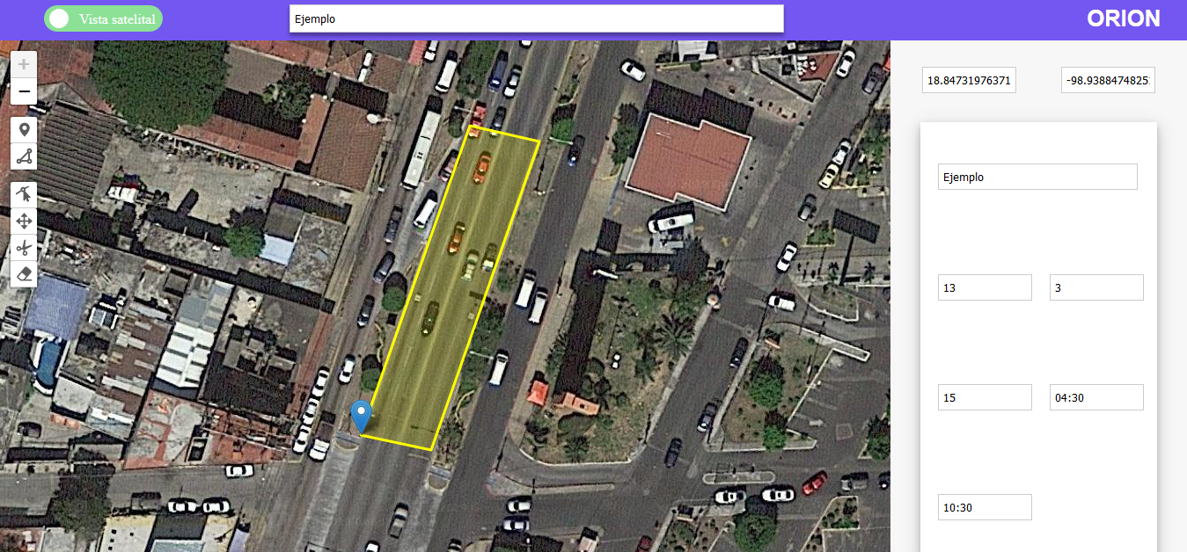

Imagen 1.6 Búsqueda realizada.

## Creación de semáforos virtuales.

La creación de un semáforo virtual requiere de la creación de una zona para su visualización.

El primer paso es crear un marcador, el cual representa la ubicación del semáforo en el mapa (imagen 1.7) y automáticamente se habilita la función de colocar puntos en el mapa que serán unidos por un trazo, representando así la zona de activación del semáforo (imagen 1.8).

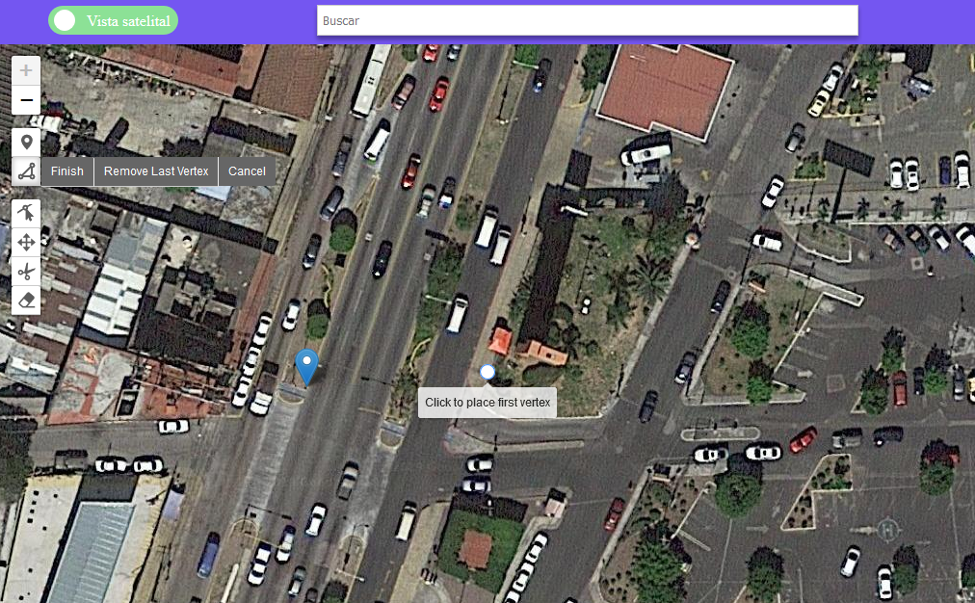

Imagen 1.7 Marcador colocado

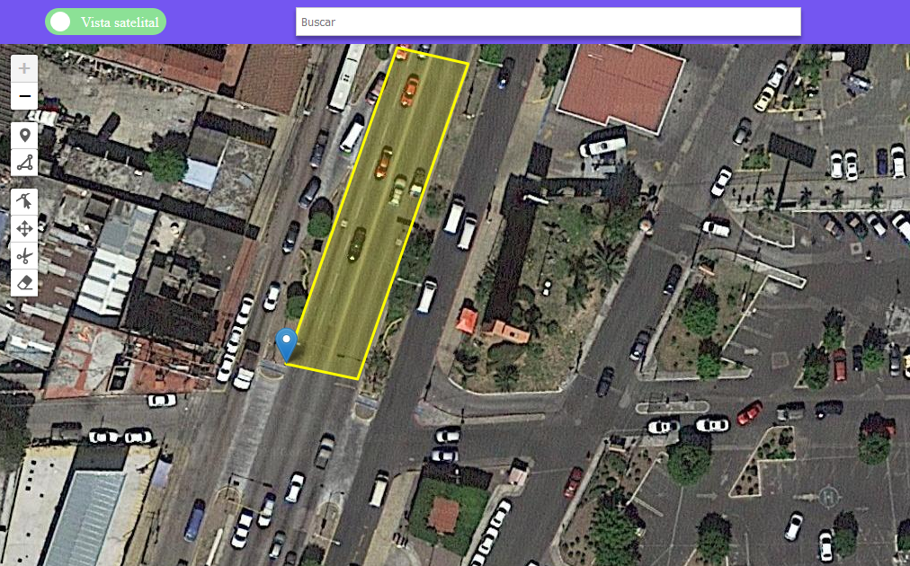

Imagen 1.8 Zona completada

Posterior a ello, se debe rellenar los campos del formulario, todos son de carácter obligatorio y al finalizar se hace click en el botón Guardar para que el semáforo sea creado (imagen 1.9).

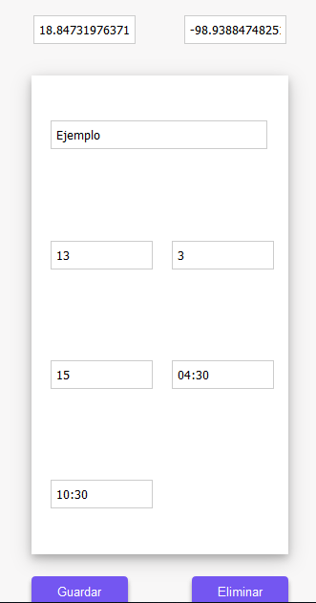

Imagen 1.9 Formulario con datos

## Modificación de semáforo.

Orión permite únicamente la modificación de los datos del semáforo, quedando excluida de modificación la ubicación geográfica de dicho semáforo.

Para modificar los datos de un semáforo, basta con hacer click sobre el marcador que representa el semáforo deseado y el sistema automáticamente muestra sus datos anteriores en el formulario, solo es necesario sobre-escribir los datos necesarios y hacer click en el botón de guardar tal como se muestra en la fugura 1.10.

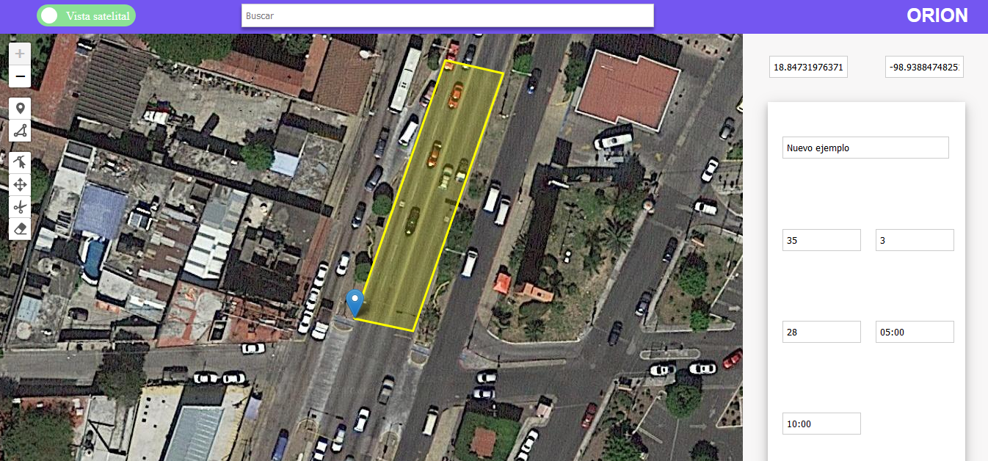

Imagen 1.10 Modificación del semáforo de ejemplo

## Eliminación de un semáforo

Orión permite eliminar semáforos según sea necesario.

Para ello es necesario hacer click sobre el marcador que representa el semáforo deseado y posterior a ello corroborar los datos del semáforo y hacer click en el botón eliminar, tal como se muestra en la figura 1.11.

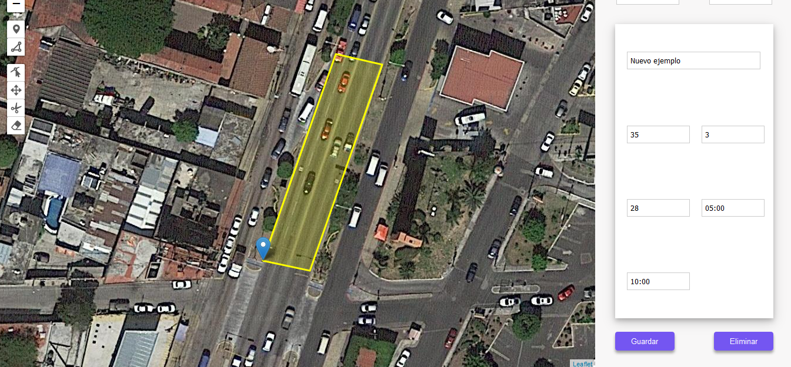

Imagen 1.11 Eliminación del semáforo de ejemplo

El resultado obtenido al eliminar se aprecia en la figura 1.12.

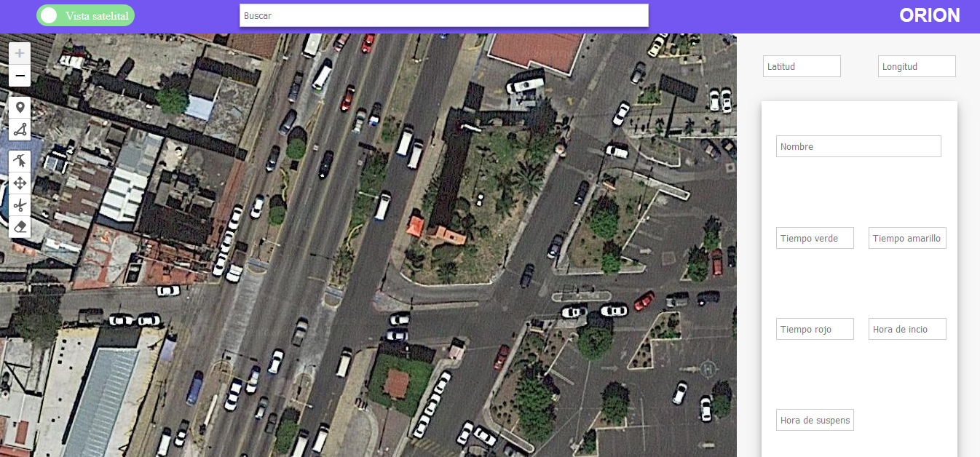

Imagen 1.12 Semáforo de ejemplo eliminado